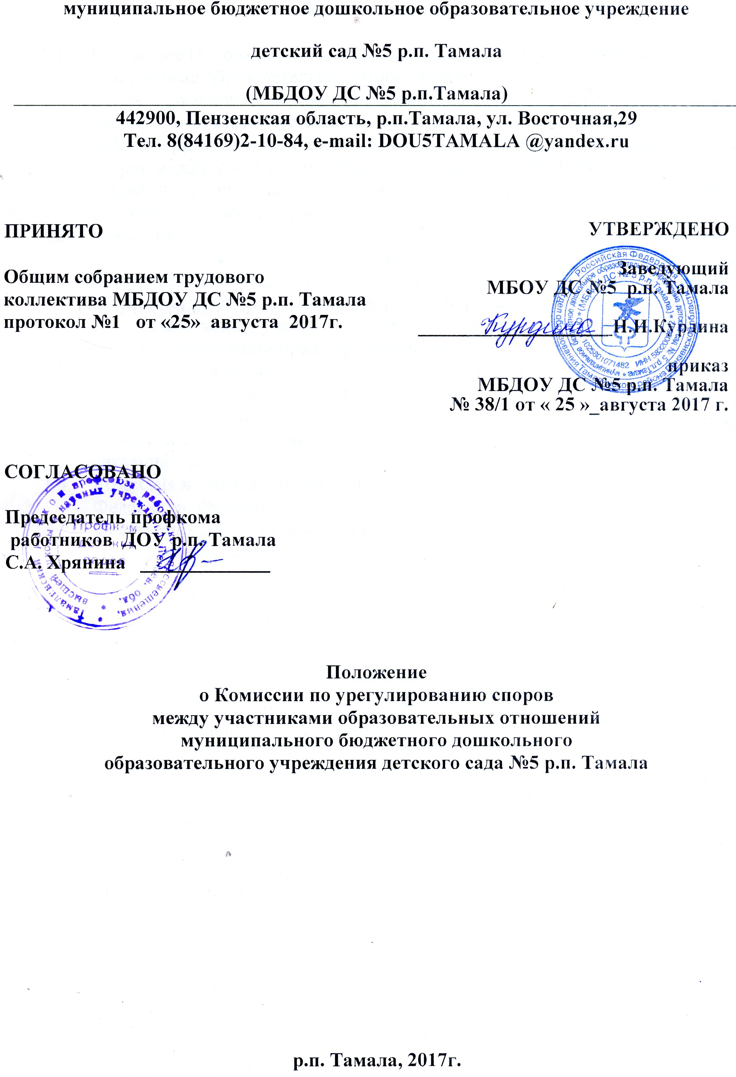

Общие положения.

  - Настоящее Положение о Комиссии по урегулированию споров между участниками образовательных отношений муниципального бюджетного дошкольного образовательного учреждения детского сада №5 р.п. Тамала (далее – Положение) устанавливает порядок создания, организации работы, принятия и исполнения решений Комиссией по урегулированию споров между участниками образовательных отношений муниципального бюджетного дошкольного образовательного учреждения детского сада №5 р.п. Тамала (далее - Комиссия).
  - Комиссия создается в соответствие с Федеральным законом от 29 декабря 2012 г. № 273-ФЗ «Об образовании в Российской Федерации», Уставом муниципального бюджетного дошкольного образовательного учреждения детского сада №5 р.п. Тамала (далее – ДОО), в целях урегулирования разногласий между участниками образовательных отношений ДОО по вопросам реализации права на образование, в том числе в случаях возникновения конфликта интересов педагогического работника, вопросам применения локальных нормативных актов, разрешения иных спорных и (или) конфликтных вопросов.
  - Комиссия является первичным органом по рассмотрению конфликтных ситуаций в ДОО.
  - Комиссия в своей деятельности руководствуется Конституцией Российской Федерации, Федеральным законом «Об образовании в Российской Федерации», иными нормативными правовыми актами, Уставом ДОО, Правилами внутреннего трудового распорядка, настоящим Положением и другими локальными нормативными актами ДОО.
  - К участникам образовательных отношений относятся: обучающиеся (воспитанники), родители (законные представители) несовершеннолетних обучающихся, педагогические работники и их представители, администрация ДОО.

- Организации работы комиссии
(порядок создания, механизмы принятия решений)

  - Комиссия создается в составе 6 членов из равного числа представителей родителей (законных представителей) воспитанников и представителей работников ДОО.
  - Делегирование представителей родителей (законных представителей) в состав комиссии осуществляется Родительским комитетом.
  - Представители работников ДОО в состав комиссии избираются Общим собранием трудового коллектива ДОО.
  - Срок полномочий комиссии составляет один год.
  - Сформированный состав комиссии утверждается приказом по ДОО.
  - Председатель комиссии и секретарь выбираются из числа членов комиссии большинством голосов путем открытого голосования в рамках проведения первого заседания комиссии.
  - Срок полномочий председателя и секретаря комиссии составляет один год.
  - Досрочное прекращение полномочий члена Комиссии осуществляется:
- на основании личного заявления члена Комиссии об исключении его из состава Комиссии;
- по требованию не менее 2/3 членов Комиссии, выраженному в письменной форме;
- в случае отчисления (выбытия) из ДОО воспитанника, родителем (законным представителем) которого является член Комиссии;
- увольнения работника – члена Комиссии.
  - В случае досрочного прекращения полномочий члена комиссии в ее состав избирается новый представитель от соответствующей категории участников образовательных отношений в соответствии с п. 2.1. настоящего Положения.
  - Комиссия собирается по мере необходимости. Решение о проведении заседания комиссии принимается ее председателем на основании письменного обращения (жалобы, заявления, предложения) участника образовательных отношений
  - Обращение в Комиссию осуществляется в письменной форме. В заявлении (Приложение № 1) указываются конкретные факты или признаки нарушений прав участников образовательных отношений, лица, допустившие нарушения, обстоятельства.
  - Заявитель расписывается в Журнале регистрации заявлений (жалоб, заявлений, предложений) в Комиссию по урегулированию споров между участниками образовательных отношений муниципального бюджетного дошкольного образовательного учреждения детского сада №5 р.п. Тамала (далее - Журнал),
  - Журнал (Приложение № 2) должен быть пронумерован, прошнурован и храниться в ДОО.
  - Комиссия по поступившим заявлениям разрешает возникающие конфликты только на территории ДОО, только в полном составе и в определенное время (не более 10 дней с момента поступления заявления), заранее уведомив (Приложение №3) о времени и месте проведения заседания заявителя и ответчика.
  - Комиссия самостоятельно определяет сроки принятия решения в зависимости от времени, необходимого для детального рассмотрения конфликта, в том числе для изучения документов, сбора информации и проверки ее достоверности.
  - Решение Комиссии принимается большинством голосов и фиксируется в протоколе заседания комиссии.
  - В работе Комиссии может быть предусмотрен порядок тайного голосования, который устанавливается на заседании комиссии.
  - При равенстве голосов принимается решение, за которое голосовал председательствующий на заседании.
  - Член комиссии, не согласный с ее решением, может в письменной форме изложить свое мнение, которое подлежит обязательному приобщению к протоколу заседания комиссии.
  - Лицо, направившее в Комиссию обращение, вправе присутствовать при рассмотрении этого обращения на заседании Комиссии. Лица, чьи действия обжалуются в обращении, также вправе присутствовать на заседании комиссии и давать пояснения.
  - Для объективного и всестороннего рассмотрения обращений комиссия вправе приглашать на заседания и заслушивать иных участников образовательных отношений. Неявка данных лиц на заседание комиссии либо немотивированный отказ от показаний не являются препятствием для рассмотрения обращения по существу.
  - Председатель комиссии имеет право обратиться за помощью к заведующему ДОО для разрешения особо острых конфликтов.
  - Председатель и члены Комиссии не имеют права разглашать поступающую к ним информацию.
  - Решение комиссии является обязательным для всех участников образовательных отношений в учреждении и подлежит исполнению в сроки, предусмотренные указанным решением.
  - Председатель конфликтной комиссии уведомляет заявителя о вынесенном решении по рассматриваемому вопросу в устной или (по желанию заявителя) в письменной форме (Приложение №4).
  - Решение Комиссии является обязательным для всех участников образовательных отношений и подлежит исполнению в сроки, предусмотренные указанным решением.
  - Решение комиссии может быть обжаловано в установленном законодательством Российской Федерации порядке.
  - В случае установления фактов нарушения прав участников образовательных отношений комиссия принимает решение, направленное на восстановление нарушенных прав. На лиц, допустивших нарушение прав воспитанников, родителей (законных представителей) воспитанников, а также работников ДОО Комиссия возлагает обязанности по устранению выявленных нарушений и (или) недопущению нарушений в будущем.
  - Если нарушения прав участников образовательных отношений возникли вследствие принятия решения детским садом, в том числе вследствие издания локального нормативного акта, комиссия принимает решение об отмене данного решения учреждения (локального нормативного акта) и указывает срок исполнения решения.
  - Комиссия отказывает в удовлетворении жалобы на нарушение прав заявителя, если посчитает жалобу необоснованной, не выявит факты указанных нарушений, не установит причинно-следственную связь между поведением лица, действия которого обжалуются, и нарушением прав лица, подавшего жалобу или его законного представителя.
  - Комиссия несет персональную ответственность за принятие решений.

- Права и обязанности членов комиссии.

  - Комиссия имеет право:
    - Принимать к рассмотрению обращение (жалобу, заявление, предложение) любого участника образовательных отношений в пределах своей компетенции.
    - Принять решение по каждому спорному вопросу, относящемуся к ее компетенции.
    - Запрашивать дополнительную документацию, материалы для проведения самостоятельного изучения вопроса от администрации учреждения.
    - Рекомендовать приостанавливать или отменять ранее принятое решение на основании проведенного изучения вопроса при согласии конфликтующих сторон.
    - Рекомендовать внести изменения в локальные нормативные акты дошкольного образовательного учреждения с целью демократизации основ управления или расширения прав участников образовательных отношений.
  - Члены комиссии обязаны:
    - Присутствовать на всех заседаниях Комиссии;
    - Принимать активное участие в рассмотрении поданных обращений в письменной форме.
    - Принимать решение в установленные сроки, если не оговорены дополнительные сроки рассмотрения обращения;
    - Давать обоснованный ответ заявителю в устной или письменной форме в соответствии с пожеланием заявителя.
    - Основания и мотивы принятия решений должны быть отражены в протоколе заседания Комиссии.

- Делопроизводство комиссии

  - Документация Комиссии выделяется в отдельное делопроизводство ДОО (протоколы заседаний Комиссии и документы, регламентированные Приложениями 1-4 к настоящему Положению).
  - Номенклатура дел Комиссии ДОО представляет собой систематизированный и оформленный в установленном порядке перечень документации с указанием сроков их хранения.
№  п/п | Наименование документа | Срок хранения
1. | Журнал регистрации заявлений (жалоб, заявлений, предложений)в Комиссию по урегулированию споров между участниками образовательных отношений муниципального бюджетного дошкольного образовательного учреждения детского сада №1 р.п. Тамала | 3 года
2. | Протоколы заседаний Комиссии | 3 года
 | Заявления участников образовательных отношений в Комиссию по урегулированию споров между участниками образовательных отношений | 3 года
  - При изменении состава Комиссии, и ее председателя, соответствующие документы передаются новому составу комиссии по акту приема-передачи документов.

- Заключительное положение.

  - Настоящее Положение имеет статус локального нормативного акта ДОО.
  - Настоящее Положение вступает в силу с момента его принятия Общим собранием трудового коллектива ДОО и утверждения приказом заведующего ДОО и действует до замены его новым.
  - Деятельность членов Комиссии осуществляется на безвозмездной основе.

Приложение № 1

к Положению
о Комиссии по урегулированию споров
между участниками образовательных отношений
муниципального бюджетного дошкольного
образовательного учреждения детского сада №5 р.п. Тамала

В Комиссию по урегулированию споров
между участниками образовательных отношений
муниципального бюджетного дошкольного
образовательного учреждения
детского сада №5 р.п. Тамала
от _______________________________
_______________________________
_______________________________
_______________________________
_______________________________
(Ф.И.О., должность (для сотрудника МБДОУ ДС №5 р.п. Тамала)
либо статус, адрес, телефон)

заявление.

Прошу рассмотреть на заседании Комиссии по урегулированию образовательных отношений
________________________________________________________________________
________________________________________________________________________
_______________________________________________________________________
________________________________________________________________________
________________________________________________________________________
________________________________________________________________________
________________________________________________________________________
________________________________________________________________________
________________________________________________________________________
________________________________________________________________________
________________________________________________________________________
________________________________________________________________________
(содержание жалобы, обращения, предложения)

Приложение:

«____»___________20___

_______________ __________________
(подпись) (расшифровка подписи)

Приложение № 2
к Положению
о Комиссии по урегулированию споров
между участниками образовательных отношений
муниципального бюджетного дошкольного
образовательного учреждения детского сада №5 р.п. Тамала

Журнал
регистрации заявлений (жалоб, заявлений, предложений)
в Комиссию по урегулированию споров между участниками
образовательных отношений муниципального бюджетного
дошкольного образовательного учреждения
детского сада №5 р.п. Тамала

№ п/п | Дата поступления заявления | ФИО заявителя | Роль заявителя как участника  образовательных  отношений | (Ф.И.О.) лица, принявшего заявление | Подпись лица, принявшего заявление | Подпись заявителя

Приложение № 3
к Положению
о Комиссии по урегулированию споров
между участниками образовательных отношений
муниципального бюджетного дошкольного
образовательного учреждения детского сада №5 р.п. Тамала

Уведомление
о сроке и месте заседания Комиссии по урегулированию споров
между участниками образовательных отношений муниципального бюджетного дошкольного образовательного учреждения детского сада №5 р.п. Тамала

Кому:
_______________________________________________________________________
(ФИО)
Уведомляю Вас о том, что заседание Комиссии по урегулированию споров
между участниками образовательных отношений муниципального бюджетного дошкольного образовательного учреждения детского сада №5 р.п. Тамала по
рассмотрению заявления (входящий регистрационный № _____ от «__» ___ 20 __ г.) состоится «__ » ________ 20 __ г. в___ ч.____ мин. в здании МБДОУ ДС №5 р.п. Тамала, расположенном по адресу: _________________________________________ в помещении __________________________

«____»___________20___

Председатель Комиссии _______________ __________________
(подпись) (расшифровка подписи)

Уведомление получил:

«____»___________20___
_______________ __________________
(подпись) (расшифровка подписи)

Приложение № 4
к Положению
о Комиссии по урегулированию споров
между участниками образовательных отношений
муниципального бюджетного дошкольного
образовательного учреждения детского сада №5 р.п. Тамала

Уведомление
о решении Комиссии по урегулированию споров
между участниками образовательных отношений муниципального бюджетного дошкольного образовательного учреждения детского сада №5 р.п. Тамала
Комиссии по урегулированию споров между участниками образовательных отношений, лицу, подавшему заявление (жалобу, заявление, предложение)

Кому:
____________________________________________________________________
(ФИО)
Уведомляем Вас о том, что Комиссия по урегулированию споров между участниками образовательных отношений муниципального бюджетного дошкольного образовательного учреждения детского сада №5 р.п.Тамала в ходе заседания (протокол заседания от _______20___ №___) по рассмотрению заявления (входящий регистрационный № _____ от «__» ___ 20 __ г.) приняло следующее решение: __________________________________________________________
____________________________________________________________________________________________________________________

Напоминаю, что решение Комиссии обязательно для исполнения всеми
участниками образовательных отношений и подлежит исполнению в указанный в решении срок. В случае несогласия с принятым решением стороны имеют право обжаловать его в установленном действующим законодательством порядке. Разглашение материалов деятельности Комиссии как её членами, так и
конфликтующими сторонами не допускается.

«____»___________20___

Председатель Комиссии _______________ __________________
(подпись) (расшифровка подписи)

